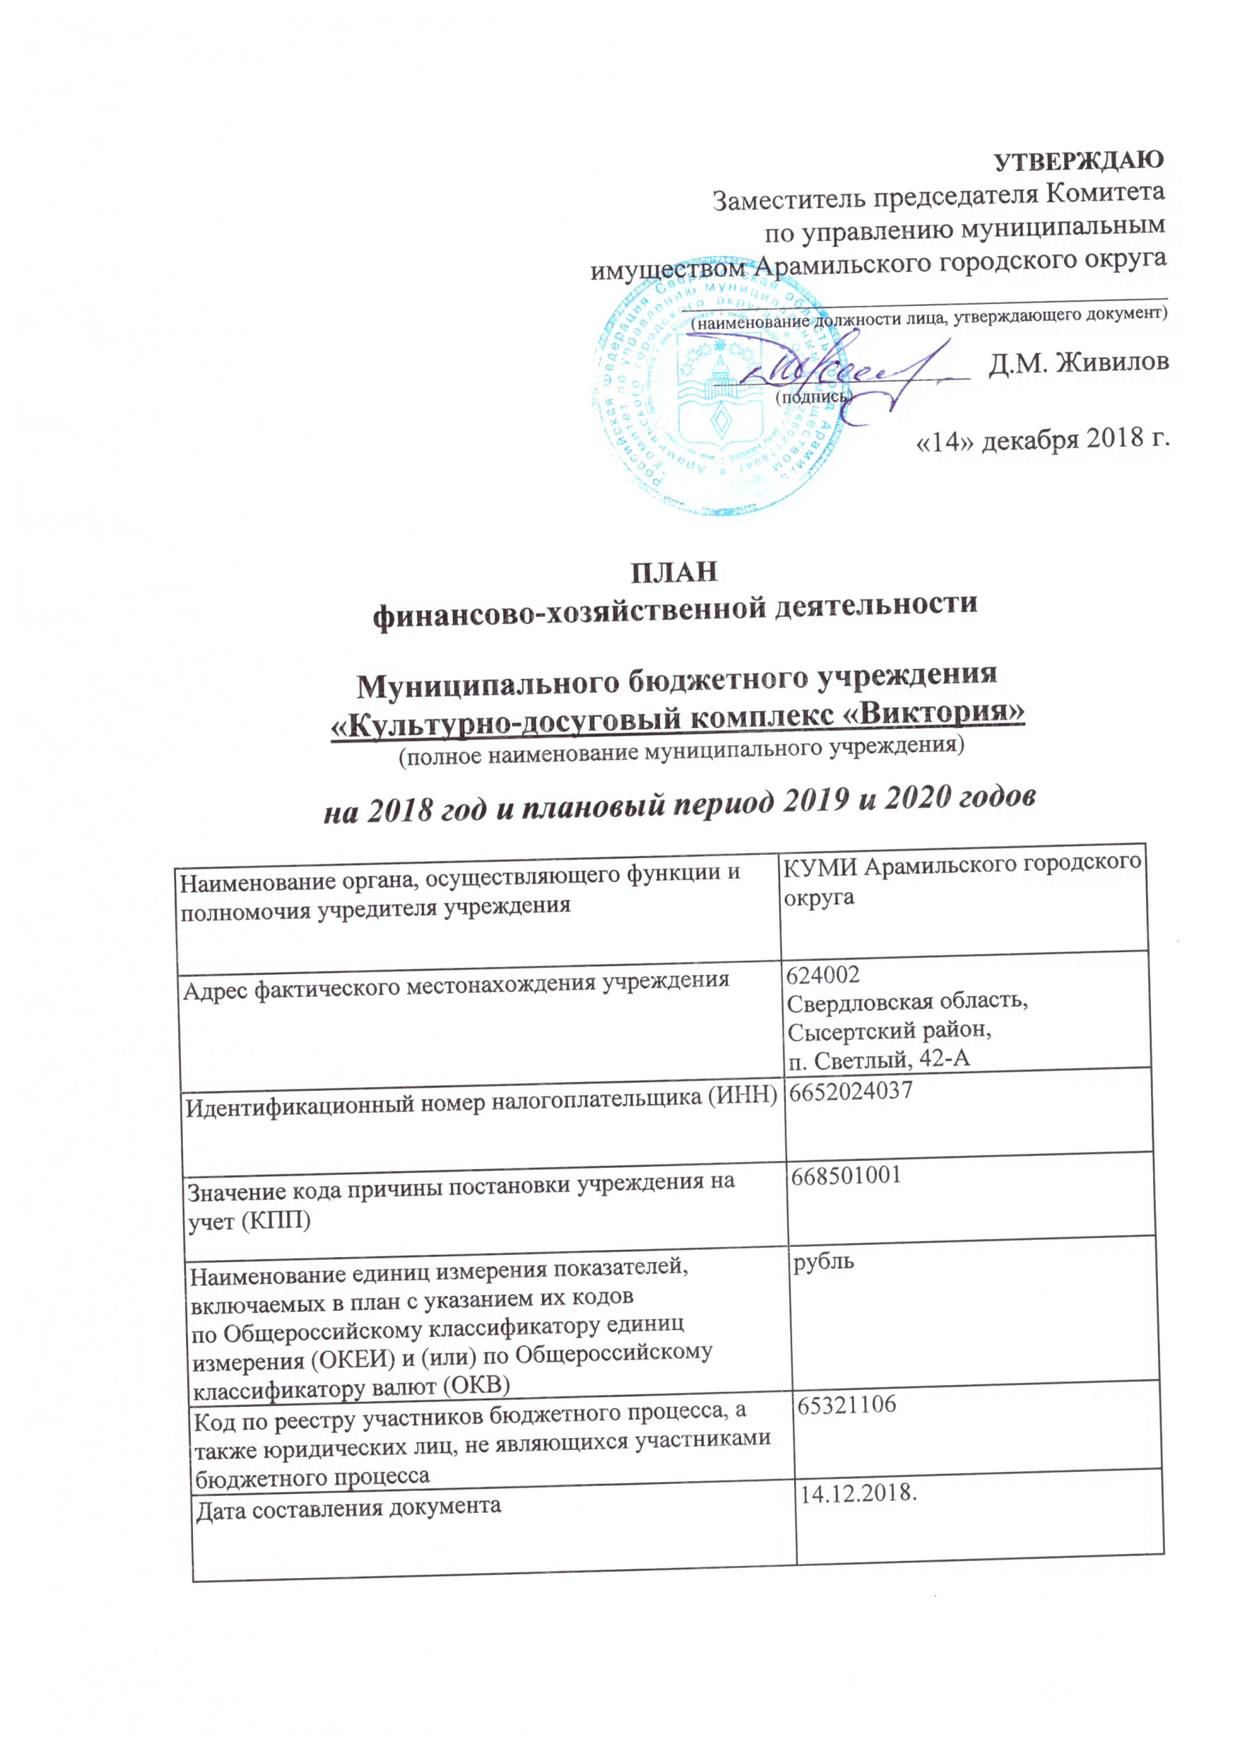

РАЗДЕЛ 1

СВЕДЕНИЯ ОБ УЧРЕЖДЕНИИ

1. Цели деятельности учреждения в соответствии с уставом учреждения:
Организации досуга и приобщения жителей Арамильского городского округа (в частности в сельских населенных пунктах: поселок Светлый и поселок Арамиль) к творчеству, культурному развитию и самообразованию, любительскому и профессиональному творчеству, искусству и ремеслам; сохранения, использования и популяризации объектов культурного наследия; эффективного использования бюджетных средств и имущества, закрепленного за ним собственником, а также для обеспечения удовлетворения потребностей населения Арамильского городского округа муниципальными услугами в сфере культуры и искусства.
2. Виды деятельности учреждения, относящиеся к основным видам деятельности, в соответствии с уставом учреждения:
1) Организация и проведение культурно-массовых мероприятий, в том числе:
- подготовка и проведение различных по форме и тематике культурно-массовых мероприятий: смотры, фестивали, конкурсы, концерты, выставки, вечера, спектакли, игровые программы и т. д.
- реализация и проведение культурно-досуговых, просветительских, оздоровительных и развлекательных мероприятий.
2) Организации деятельности клубных формирований, любительских объединений, творческих коллективов кружков, студий, клубов по интересам различной направленности.
3) Организации работы клубных формирований, в том числе участие в творческих конкурсах, фестивалях, смотрах различного уровня.
4) Организация гастрольной деятельности коллективов Учреждения по показу концертов и концертных программ, иных зрелищных мероприятий, в том числе режиме удаленного доступа.
5) Методическая работа в установленной сфере деятельности.
6) Организация работы лекториев, народных университетов, школ и курсов по различным отраслям знаний, других форм просветительской деятельности.
7) Организация и проведение концертов и концертных программ, иных зрелищных мероприятий с массовым пребыванием людей.
8) Создание условий для досуга и массового отдыха жителей.
9) Организация выполнения мероприятий в сфере традиционной народной культуры, любительского искусства, социокультурной интеграции и патриотического воспитания, проводимых в рамках государственной и муниципальной политики в области культуры, спорта и молодежной политики в Арамильском городском округе.
10) Проведение ярмарок, выставок народного творчества и ремёсел.
3. Перечень услуг (работ), относящихся в соответствии с уставом к основным видам деятельности учреждения, предоставление (выполнение) которых для физических и юридических лиц осуществляется в том числе за плату:
1) организация и проведение вечеров отдыха, танцевальных и других вечеров, праздников, встреч, гражданских и семейных обрядов, литературно-музыкальных гостиных, балов, дискотек, концертов, спектаклей и других культурно-досуговых мероприятий, в том числе по заявкам организаций, предприятий и отдельных граждан на договорной основе;
2) организация и проведение обучения в платных любительских объединениях, клубных формированиях, кружках, студиях на договорной основе;
3) предоставление услуг оркестров, ансамблей, художественных самодеятельных коллективов, звукооператора и светооператора, отдельных исполнителей и других специалистов для проведения семейных, гражданских праздников и торжеств любого уровня;
4) оказание организационно-творческих услуг в подготовке и проведении культурно-досуговых мероприятий;
5) организация работы игровых комнат и залов (игротек), гостиных и других развлекательных досуговых объектов;
6) организация и проведение ярмарок, выставок-продаж, симпозиумов, конференций, семинаров, совещаний, олимпиад, конкурсов, культурно-массовых и других мероприятий;
7) прочая зрелищно – развлекательная деятельность: деятельность танцплощадок,
дискотек, школ танцев;
8) предоставление различных видов услуг:
услуги фотосъемки, моделирование одежды, упаковывание подарков;
9) организация деятельности сценарно-сервисной службы (консультации по разработке сценариев, подбор методической литературы, составление сценарных планов и ориентировок, написание авторского сценария);
10) осуществление справочной, информационной и рекламно-маркетинговой деятельности: составление поздравительных и иных текстов, праздничных открыток, информационно-рекламных плакатов, афиш, листовок;
11) проведение консультаций (устных и письменных), лекций и лекториев по заказам организаций, учреждений и физических лиц в области культуры, искусства, литературы, этнографии, истории, краеведения, семьи, домоводства и другой актуальной тематики (как самостоятельно, так и с привлечением специалистов и экспертов);
12) осуществление копировальных и множительных работ;
13) организация кино и видео показов для населения;
14) организация рекламной деятельности, направленной на пропаганду здорового и активного образа жизни, патриотического отношения к своей Родине, гармоничного и успешного развития личности, размещение рекламы предприятий-спонсоров во время проведения мероприятий различной направленности;
15) прокат инвентаря и оборудования;
16) предоставление в аренду помещений и сооружений, иного специализированного оборудования;
17) реализация товаров, созданных (произведенных) Учреждением;
18) создание результатов интеллектуальной деятельности и реализация прав на них;
19) организационное обеспечение федеральных, региональных и местных проектов и программ в сфере культуры;
20) осуществление торгово-посреднической деятельности в сфере культуры, содействующей достижению целей Учреждения;
21) организация услуги «детской комнаты» по присмотру за детьми до, вовремя и после занятий (мероприятий);
22) выполнение художественных, оформительских и дизайнерских работ;
23) Услуги по распространению входных билетов и абонементов на посещение театрально - зрелищных, культурно-просветительских и зрелищно -развлекательных мероприятий, аттракционов.
4. Общая балансовая стоимость недвижимого имущества на дату составления (подписания) плана – 4 288,42 тысяч рублей, в том числе:
стоимость имущества, закрепленного собственником имущества за учреждением на праве оперативного управления, – 4 288,42 тысяч рублей;
стоимость имущества, приобретенного учреждением за счет выделенных собственником имущества учреждения средств – 0,0 тысяч рублей;
стоимость имущества, приобретенного учреждением за счет доходов, полученных от иной приносящей доход деятельности, – 0,0 тысяч рублей.
5. Общая балансовая стоимость движимого имущества на дату составления (подписания) плана – 901,25 тысяч рублей, в том числе балансовая стоимость особо ценного движимого имущества – 0,0 тысяч рублей.
6. Иная информация по усмотрению учредителя:

РАЗДЕЛ 2

ПОКАЗАТЕЛИ ФИНАНСОВО-ХОЗЯЙСТВЕННОЙ
ДЕЯТЕЛЬНОСТИ УЧРЕЖДЕНИЯ

Показатели финансового состояния учреждения
01.10.2018г.
(последняя отчетная дата)
Т а б л и ц а 1

№  п/п | Наименование показателя | Сумма, рублей
1 | 2 | 3
1 | Нефинансовые активы, всего: | 5 189 675,10
1.1 | из них:  недвижимое имущество, всего: | 4 288 422,00
1.1.1 | в том числе:  остаточная стоимость | 0,00
1.2 | особо ценное движимое имущество, всего: | 0,00
1.2.1 | в том числе:  остаточная стоимость | 0,00
2 | Финансовые активы, всего: | 2 262 764,41
2.1 | из них:  денежные средства учреждения, всего: | 114 523,10
2.1.1 | в том числе:  денежные средства учреждения на счетах | 114 5236,10
2.1.2 | денежные средства учреждения, размещенные на депозиты в кредитной организации | 0,00
2.2 | иные финансовые инструменты | 0,00
2.3 | дебиторская задолженность по доходам | 2 128 571,36
2.4 | дебиторская задолженность по расходам | 19 669,95
3 | Обязательства, всего: | 581 751,51
3.1 | из них:  долговые обязательства
3.2 | кредиторская задолженность: | 581 751,51
3.2.1 | в том числе:  просроченная кредиторская задолженность | 0,00
3.2.1.1 | в том числе:  перед персоналом | 0,00
3.2.1.2 | перед поставщиками | 0,00
3.2.1.3 | по налогам и сборам | 0,00

Показатели выплат по расходам
на закупку товаров, работ, услуг учреждения
на 14.12. 2018 г.
на 2018 год и плановый период 2019 и 2020 годов

Т а б л и ц а 2.1
Наименование показателя | Код строки | Год начала закупки | Сумма выплат по расходам на закупку товаров, работ и услуг, руб.
 |  |  | всего на закупки |  |  | в том числе:
 |  |  |  |  |  | в соответствии с Федеральным законом от 05.04.2013 № 44-ФЗ  «О контрактной системе в сфере закупок товаров, работ, услуг для обеспечения государственных и муниципальных нужд» |  |  | в соответствии с Федеральным законом от 18.07.2011 № 223-ФЗ «О закупках товаров, работ, услуг отдельными видами юридических лиц»
 |  |  | на 2018 г. очередной финансо-вый год | на 2019 г. 1-й год планового периода | на 2020г. 2-й год планового периода | на 2018 г. очередной финансо-вый год | на 2019 г. 1-й год планового периода | на 2020 г. 2-й год планового периода | на 2018 г. очередной финансо-вый год | на 2019 г. 1-й год планового периода | на 2020 г. 1-й год планового периода

1 | 2 | 3 | 4 | 5 | 6 | 7 | 8 | 9 | 10 | 11 | 12
Выплаты по расходам на закупку товаров, работ, услуг всего: | 0001 | X | 1 402 297,45 | 1 080 694,00 | 1 080 694,00 | 1 402 297,45 | 1 080 694,00 | 1 080 694,00
в том числе: на оплату контрактов заключенных до начала очередного финансового года: | 1001 | X
в том числе
…
на закупку товаров работ, услуг по году начала закупки: | 2001 |  | 1 402 297,45 | 1 080 694,00 | 1 080 694,00 | 1 402 297,45 | 1 080 694,00 | 1 080 694,00
в том числе
…

